各院系：

现接到北京市教委关于组织参加教育部、国家语言文字工作委员会举办的2019年中华经典诵写讲大赛系列活动的通知，其中经典诵读大赛全校本科生、留学生和教师均可报名参加；“祖国印记”学生篆刻大赛方案全校本科生均可报名参加。请各院系积极宣传，组织学生参与。获奖本科生将根据相关规定予以创新学分认定和奖励。

1. **相关竞赛通知**

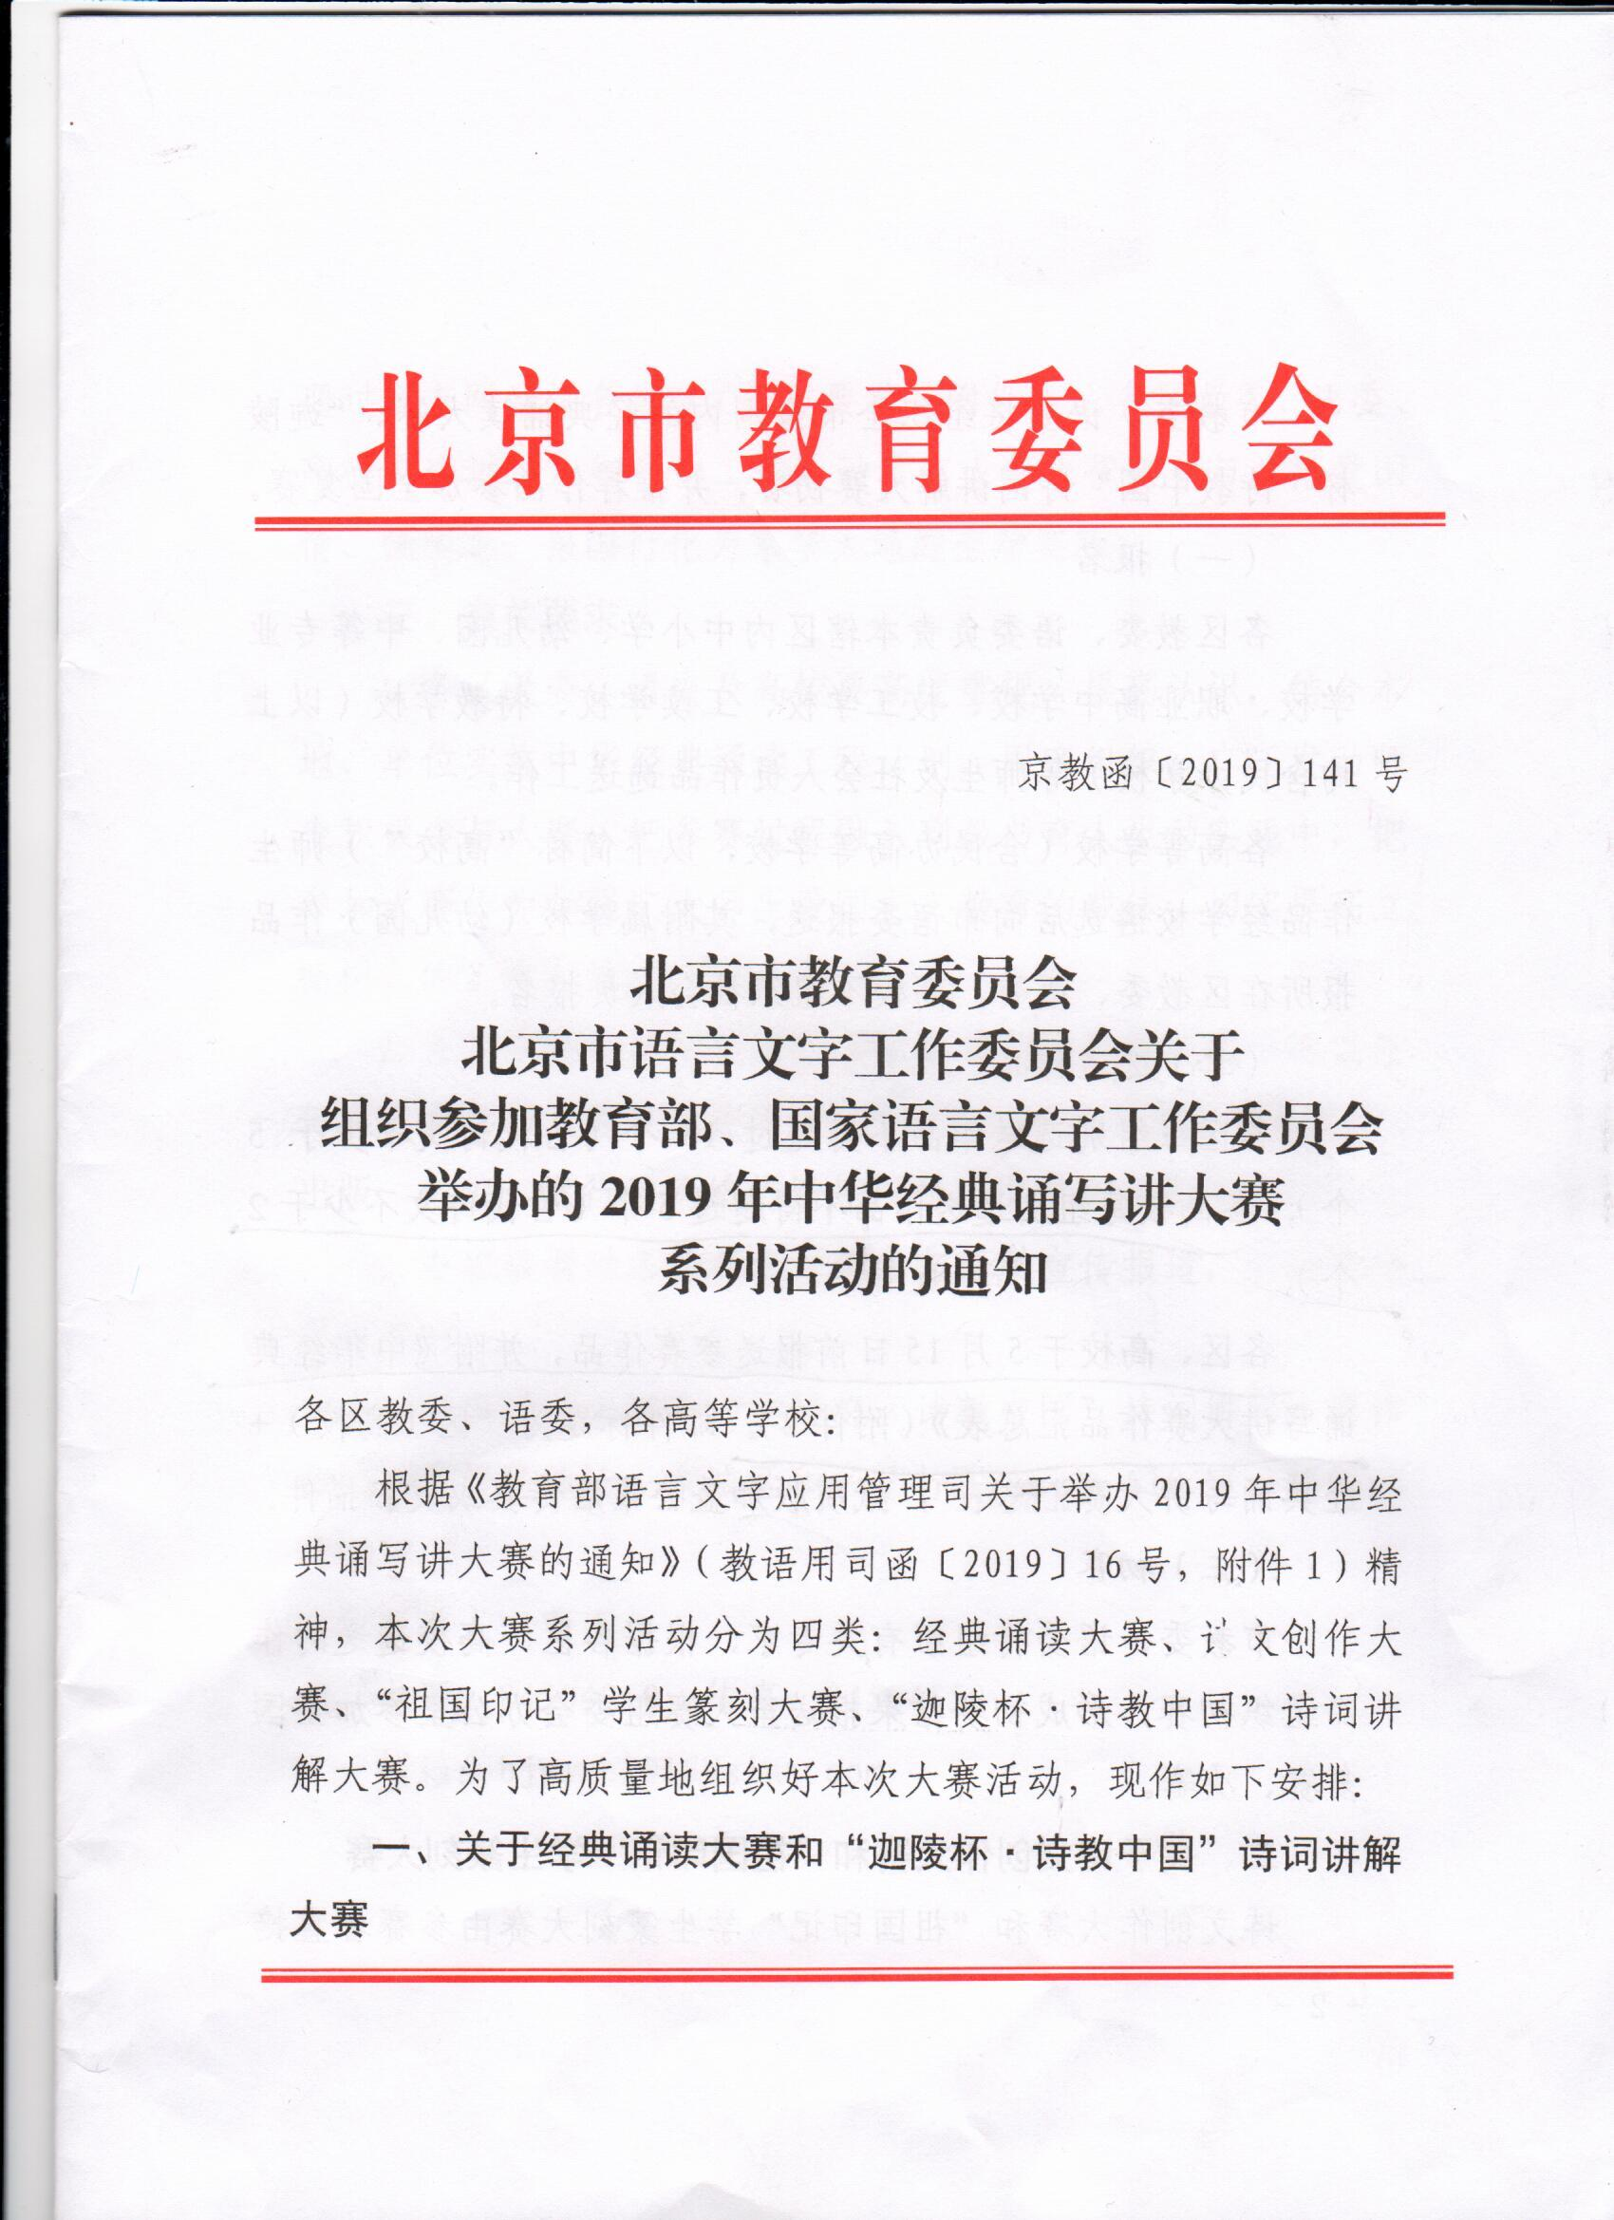

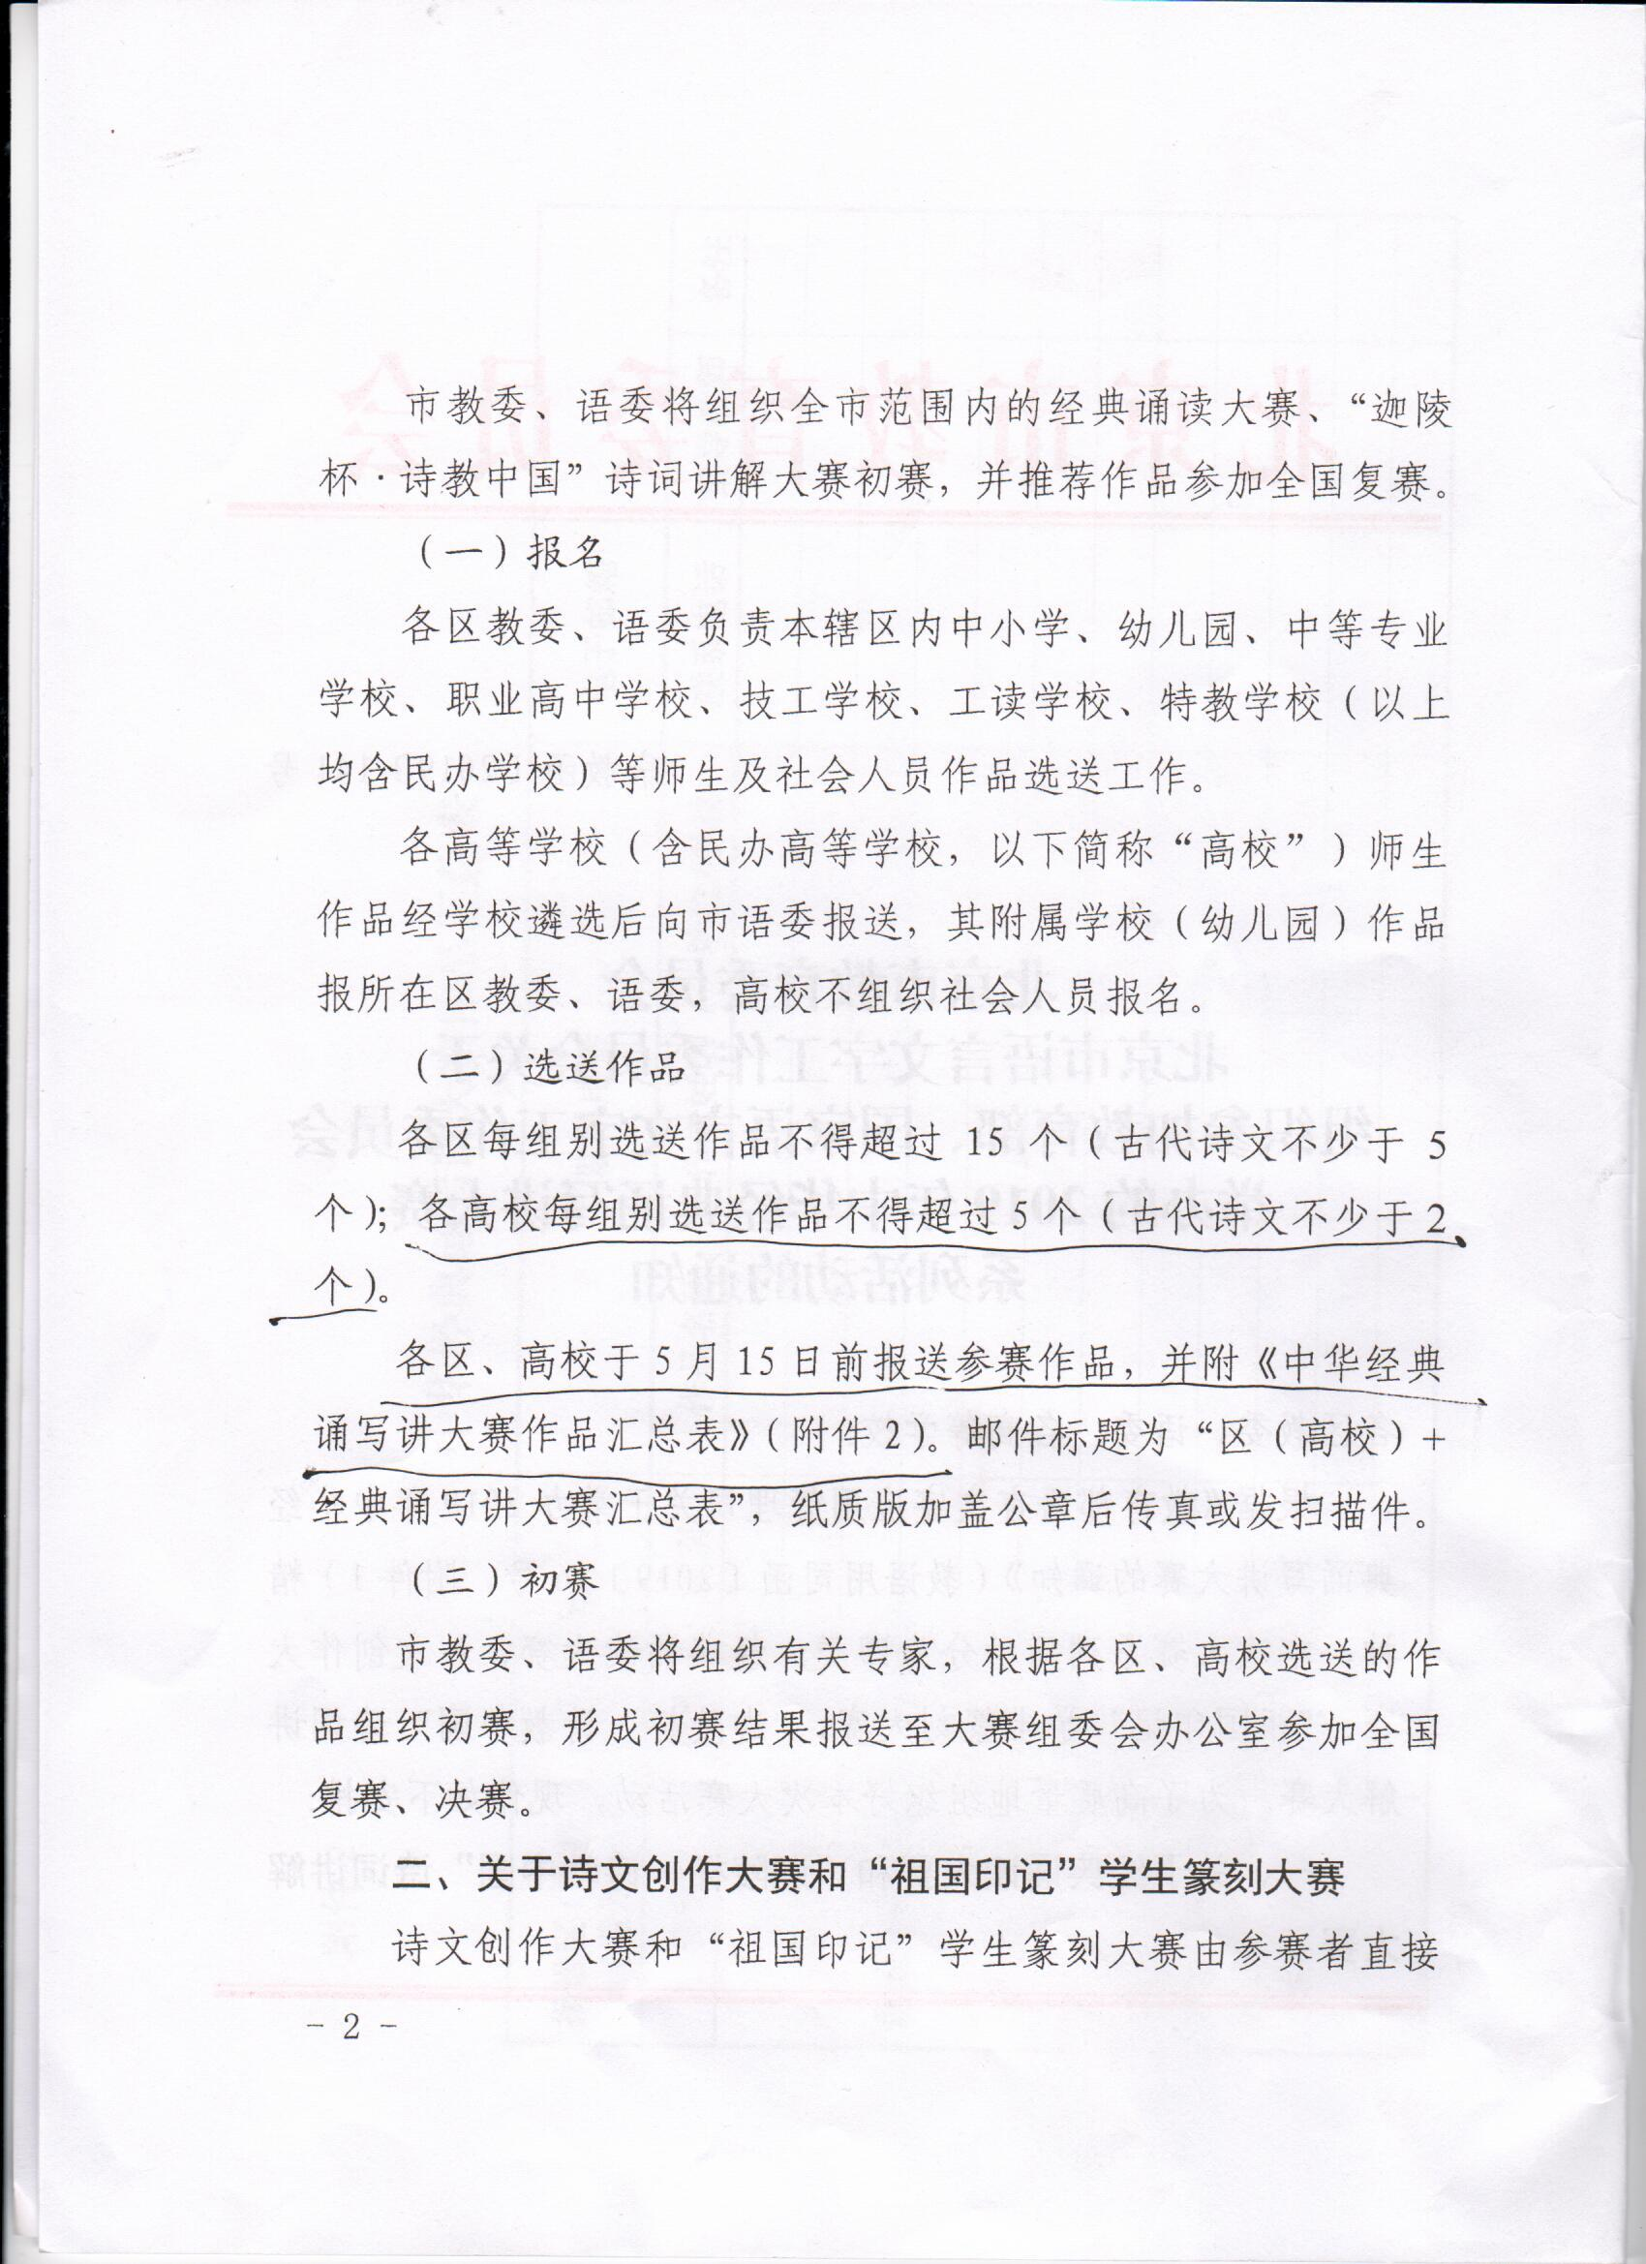

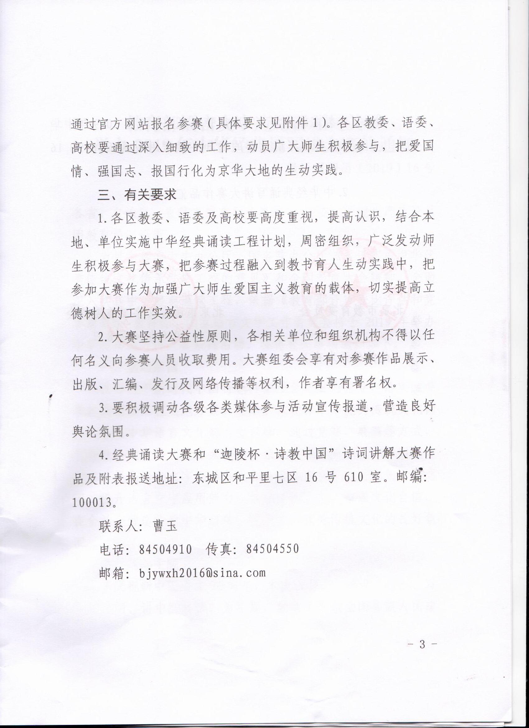

**教育部语言文字应用管理司关于举办2019年中华经典诵写讲大赛的通知**

教语用司函〔2019〕16号

各省、自治区、直辖市教育厅（教委）、语委，新疆生产建设兵团教育局、语委：

　　为贯彻落实中央办公厅、国务院办公厅《关于实施中华优秀传统文化传承发展工程的意见》和全国教育大会精神，全面深入实施中华经典诵读工程，依据《教育部评审评比评估和竞赛清单》，教育部、国家语言文字工作委员会将于2019年举办中华经典诵写讲大赛系列活动。现将有关事项通知如下。

**一、活动宗旨**

　　以习近平新时代中国特色社会主义思想为指导，落实《中华经典诵读工程实施方案》要求，以诠释中华优秀传统文化内涵，彰显中华语言文化魅力为目标，通过竞赛、展演等方式，引导社会大众特别是广大青少年亲近中华经典，热爱祖国语言文字，提高语言文字规范意识和自觉传承中华优秀传统文化意识，提升语言文字应用能力，培育文化自觉、增强文化自信，在全社会营造传承中华经典，弘扬中华优秀传统文化的良好氛围。

**二、活动主题**

　　为庆祝新中国成立70周年，本次活动以“诵古今经典、写华夏文明、讲中国故事”为主题，歌颂党带领全国各族人民建设新中国的辉煌成就，歌颂改革开放和社会主义现代化建设的伟大征程，弘扬中华优秀传统文化、革命文化和社会主义先进文化，谱写中华民族伟大复兴中国梦的新篇章。

**三、组织机构**

　　本次大赛系列活动设置组委会。组委会成员单位有：教育部语言文字应用管理司、语文出版社、中国教育电视台、南开大学、华东师范大学、教育书画协会、中华世纪坛艺术馆、北京网高科技股份有限公司。组委会办公室设在语文出版社。

**四、赛事分类**

　　本次大赛系列活动分为四类：经典诵读大赛、诗文创作大赛、“祖国印记”学生篆刻大赛、“迦陵杯•诗教中国”诗词讲解大赛。各项赛事具体方案见附件。

**五、技术平台**

　　设立中华经典诵读工程官方网站，网址为www.songdujingdian.com。设立官方微信公众号，名称为“中华经典诵读工程”。本赛事所有通知及相关信息将通过网站及微信公众号发布。

**六、赛程安排**

　　（一）初赛：3月至6月

　　各地自行组织经典诵读大赛和“迦陵杯•诗教中国”诗词讲解大赛的初赛，推荐选拔复赛入围作品，提交复赛入围人员基本信息，通知复赛入围人员自行登陆官方网站上传作品。诗文创作大赛和“祖国印记”学生篆刻大赛由参赛者直接通过官方网站报名参赛。

　　（二）复赛及决赛：7月至8月

　　各项赛事承办单位根据组织情况进行复赛、决赛（或评审）。

　　（三）成果展示：9月至10月

　　第22届全国推广普通话宣传周暨新中国成立70周年庆祝活动期间举行（具体参与人员、作品及展示方式另行通知）。

**七、奖项设置**

　　各项赛事根据方案设置奖项，由大赛组委会统一颁发证书（采用电子证书形式，获奖单位和个人在官方网站自行下载）。

**八、其他事项**

　　（一）大赛坚持公益性原则，各相关单位和组织机构不得以任何名义向参赛人员收取费用。

　　（二）大赛组委会享有对参赛作品展示、出版、汇编、发行及网络传播等权利，作者享有署名权。

　　（三）各省级教育行政部门和语言文字工作部门要高度重视，周密组织，结合本地实施中华经典诵读工程计划，广泛发动，精心安排，保障各项赛事有序开展。要积极调动各级各类媒体参与活动宣传报道，营造良好舆论氛围。

　　（四）大赛组委会办公室联系电话：010-65592960；传真：010-65253954；邮箱：songdugc@163.com。

　　附件：1.经典诵读大赛方案

　　　　　2.诗文创作大赛方案

　　　　　3.“祖国印记”学生篆刻大赛方案

　　　　　4.“迦陵杯·诗教中国”诗词讲解大赛方案

　　　　　5.中华经典诵写讲大赛作品汇总表

教育部语言文字应用管理司

2019年3月15日

**附件1**

**经典诵读大赛方案**

　　诵古今经典，抒爱国情怀。为纪念新中国成立70周年，提高全民语言文字规范意识和应用能力，传承弘扬中华优秀传统文化，彰显中华语言与文化魅力，在全社会营造浓郁的经典诵读氛围，特举办经典诵读大赛，并制定如下方案。

**一、组织机构**

　　承办单位：上海市教育委员会、华东师范大学

　　协办单位：上海市语言文字水平测试中心、上海教育报刊总社

**二、参赛对象与组别**

　　本项赛事分为小学生、中学生（初中、高中、中职学生）、**大学生（含研究生）、留学生、教师**和社会人员6个组别。

**三、作品要求**

　　（一）内容要求

　　能够反映中华优秀传统文化、革命文化和社会主义先进文化的中华经典诗文，包括古代、近现代有社会影响力的优秀文学作品以及各地富有人文特色的名人名作，体裁不限。外国作品、网络作品、现代佚名作品以及自创作品不作为选用范围。

　　（二）作品格式

　　复赛作品通过MP4视频格式上传。要求图像、声音清晰，不抖动、无噪音，长度3～6分钟，清晰度不低于720P，大小不超过300MB。视频开头要求展示作品名称、参赛者单位和姓名。

　　（三）作品形式

　　不区分个人诵读作品和集体诵读作品，每个诵读作品参与人数不超过8人。鼓励通过音乐、服装、道具等形式灵活、丰富多样的辅助手段展现诵读内容。

**四、赛程安排**

　　（一）初赛：6月15日前

　　各省级赛事组织部门组织初赛，形式自定，每组推荐15个作品参加全国复赛（古代诗文不少于5个），于6月15日前将《中华经典诵写讲大赛作品汇总表》（见附件5）电子版发送至承办单位邮箱，邮件标题为“省份+经典诵写讲大赛汇总表”。纸质版加盖公章后传真或发扫描件至大赛组委会办公室。

　　（二）复赛：7月

　　各省级赛事组织部门通知入围选手于6月20日前登录官方网站填写基本信息，上传作品进行集中展示。6月20日至7月10日进行网络投票。通过专家评审（权重90%）和网络投票（权重10%）相结合的方式，每组评选出150个作品入围决赛。

　　（三）决赛：8月

　　通过专家评审评选出各类奖项等次，8月底公布获奖结果。部分优秀获奖选手及作品参与现场展示。

**五、奖项设置**

　　每组设一等奖10个，二等奖20个，三等奖30个，优秀奖90个。学生组别设指导教师奖若干。比赛同时设优秀组织奖。

**六、联系方式**

　　联系人：华东师范大学教务处彭金碧、张建华

　　电话：021-62232576、021-62232279

　　邮箱：sdds@admin.ecnu.edu.cn

**附件2**

**诗文创作大赛方案**

　　为纪念新中国成立70周年，用文字生动描绘新中国成立以来党和国家取得的辉煌成就，精彩呈现党和国家在事业新征程中的新气象、新精神，更好挖掘中华传统文化精髓、弘扬中华优秀传统文化，特举办诗文创作大赛，并制定如下方案。

**一、组织机构**

　　承办单位：北京网高科技股份有限公司

　　协办单位：语文出版社、中华诗词学会

**二、参赛对象与组别**

　　（一）作文类：分为小学生、初中生、高中生（含中职学生）3个组别。

　　（二）诗词类：参赛对象不限。

**三、作品要求**

　　（一）创作主题

　　要求围绕“中华经典·我的精神家园”“我心中的巍巍中华”“忆峥嵘岁月 展青春韶华”“梦想助力成长”“奋进新时代”等5个主题进行创作。

　　（二）形式要求

　　1.作文类：体裁不限（诗歌除外），字数为500～2000字（小学低年级字数为200～500字）。

　　2.诗词类：包括近体诗、词以及现代诗歌。长度不超过30行，需有标题。要求以普通话语音系统为押韵依据。

　　3.每人限投1篇作品，要求原创，且未曾在任何公开出版物（包括网络出版物）上发表过，所有作品要求使用国家通用语言文字。

　　4.可通过上传手写作品照片或电子文档两种形式参赛。手写作品要求字迹工整清晰，照片大小为1M～5M。

**四、赛程安排**

　　（一）报名及上传作品：4月1日—6月15日

　　选手在规定日期内通过官方网站报名参赛，参加经典常识考核（不限次数），考核合格者获得参赛资格并上传参赛作品。社会大众可通过官方网站进行投票，投票截止日期为6月30日。

　　（二）初评：7月

　　通过专家评审（权重90%）与网络投票（权重10%）相结合的方式，确定诗词类500个作品，作文类每组800个作品进入终评。7月底公布终评入围名单，同时接受社会大众监督举报。

　　（三）终评：８月

　　通过专家评审确定每组350名获奖者，8月底公示获奖结果。

**五、奖项设置**

　　每组设一等奖20个，二等奖30个，三等奖100个，优秀奖200个。学生组别设指导教师奖若干。比赛同时设优秀组织奖。优秀获奖作品将结集出版。

**六、联系方式**

　　联系人：陈方 杨燕艳

　　联系电话：010-65055907，010-65050197

　　联系邮箱：swczds@17ok.com

**附件3**

**“祖国印记”学生篆刻大赛方案**

　　为引领广大学生了解篆刻文化，倡导并推广“大众篆刻、绿色篆刻、创意篆刻”的新理念，实践篆刻技能，并以此为契机深入挖掘中华优秀传统文化蕴含的思想观念、人文精神和道德规范，展现中华文化的永久魅力和时代风采，特举办“祖国印记”学生篆刻大赛，并制定如下方案。

**一、组织机构**

　　承办单位：中华世纪坛艺术馆、北京歌华文化中心有限公司

　　协办单位：北京歌华展览有限公司

　　专业指导单位：教育书画协会、中国印文化促进会（筹）

**二、参赛对象与组别**

　　分**手工篆刻和机器篆刻**两个类别。每类各分小学生、中学生（初中、高中、中职学生）、**大学生**3个组别。

**三、作品要求**

　　（一）内容要求

　　围绕新中国成立以来国家重大事件、优秀人物代表和先进事迹，重点结合改革开放和党的十八大以来的辉煌成就，侧重聚焦在我国教育事业以及语言文字方面相关的重大成果、重要事件等进行创作。

　　参赛选手可以从提供的100个词条中任选1个进行篆刻创作，也可以在上述内容描述范围内自选词条进行创作。作品呈现内容应保证词条的完整性。

　　（二）数量规格要求

　　1.参赛作品材质提倡使用除传统石材以外的各种新型材料，鼓励使用木头、陶瓷等绿色环保可再生资源。

　　2.每位选手限选1个词条，报送1件或1组作品（印章数量不多于12个），印蜕6～12方（附4件及以上边款），印屏尺寸为68cm×45cm、68cm×33cm。

　　（三）提交要求

　　1.手工篆刻类作品要求在官方网站上传印章实物、印蜕及印屏照片，另附规范汉字书写的篆刻内容、设计理念说明、标注材质及制作工艺。

　　2.机器篆刻类作品要求在官方网站上传印蜕效果图，另附规范汉字书写的篆刻内容及设计理念说明。

　　3.照片要求为JPEG格式，每张大小1M～5M，白色背景、无杂物，能体现作品整体、局部等效果。

**四、赛程安排**

　　（一）提交作品：4月1日—6月15日

　　选手在规定日期内通过官方网站报名并上传作品图片（不超过5张）。社会大众可通过官方网站进行投票，投票截止日期为6月30日。

　　（二）初评、终评：7月15日前

　　通过专家评审（权重90%）与网络投票（权重10%）相结合的方式，确定每组300个作品进入终评。终评通过专家评审确定各奖项等次，7月中旬公示获奖结果。

　　（三）参展作品寄送及制作：7月31日前

　　手工篆刻类参展选手需于7月31日前，将印章、印蜕及印屏寄送至承办单位（另附说明，提供省份、姓名、作品内容等信息）。

　　机器篆刻类参展作品可由选手自行制作完成后提交承办单位，也可联系承办方协助制作。

　　（四）展览：9月至10月（具体安排另行通知）

　　邀请部分获奖作品及选手参与“祖国印记·庆祝新中国成立70周年篆刻文化展”现场活动。展览后参赛作品由中华世纪坛艺术馆收藏。

**五、工作保障**

　　（一）各地要通过赛事积极宣传引导广大学生了解篆刻文化和艺术。北京、上海、江苏南京、河北秦皇岛等大众篆刻艺术发展较快的地区要着力加强赛事宣传组织，扩大参赛覆盖面，鼓励学生在设计、工艺和材料等方面进行创新，提交优质参赛作品。

　　（二）相关学校可通过承办单位积极联系当地“国网印吧”开展篆刻普及活动，引导学生积极参与创作设计，利用篆刻机等设备完成作品制作。

　　（三）篆刻词条内容及相关资源可从官方网站下载。

**六、奖项设置**

　　每组设一等奖10个，二等奖20个，三等奖30个，优秀奖90个。另设指导教师奖和优秀组织奖若干。

**七、联系方式**

　　联系人：刘扬、郑朝阳

　　联系电话：010-84187763,

　　010-84187743

　　邮箱：zhkdasai@163.com

　　邮寄地址：北京市海淀区复兴路甲9号中华世纪坛

**附件4**

**“迦陵杯·诗教中国”诗词讲解大赛**

　　为传承中华优秀传统文化，深入挖掘中华经典诗词中所蕴含的民族正气、爱国精神、道德情怀和艺术魅力，引领古典诗词教育发展，特举办“迦陵杯·诗教中国”诗词讲解大赛，并制定如下方案。

**一、组织机构**

　　承办单位：南开大学

　　协办单位：中华诗词学会、中国楹联学会中华优秀传统文化教育促进会、人教数字出版有限公司

**二、参赛对象与组别**

　　分小学教师、初中教师、高中教师3个组别。

**三、作品要求**

　　（一）内容与形式

　　从中小学语文教材中选取诗词篇目，根据教学要求，准备一节诗词类课堂教学创新课，录制个人教学视频微课。

　　视频微课应包括教师诵读展示，课堂教学实景、学生学习和师生互动等画面内容，鼓励使用多媒体、信息化等现代技术手段，充分展示创新型课堂教学效果。

　　（二）作品格式

　　入围复赛的选手将课堂教学微课视频、教学设计、讲课课件（资源以完全嵌入的方式进行插入，保存为1个文件）及其他相关文件一并上传至官方网站。

　　参赛视频时长为8～10分钟，格式为MP4，视频清晰度不低于720P，要求图像、声音清晰，不抖动、无噪音，文件大小不超过500MB。视频开头须注明作品名称、参赛者单位、姓名等信息。

**四、赛程安排**

　　（一）初赛：6月15日前

　　各省级赛事组织部门组织初赛。每个组别推荐15名教师参加全国复赛，于6月15日前将《中华经典诵写讲大赛作品汇总表》（见附件5）电子版发送至承办单位邮箱，邮件标题格式为“省份+经典诵写讲大赛汇总表”。纸质版加盖公章后传真或发扫描件至大赛组委会办公室。

　　承办单位可协助各省开展初赛网上报名、选拔与展示等工作，如有需要，各省可联系承办单位安排实施。

　　（二）复赛：7月

　　各省级赛事组织部门通知入围选手于6月20日前登录官方网站填写基本信息，上传作品进行集中展示。6月20日至7月10日进行网络投票。通过专家评审（权重90%）和网络投票（权重10%）相结合的方式，每组评选出150个作品入围决赛。

　　（三）决赛及论坛研讨：8月

　　决赛分为现场经典（诗词）常识考试（权重20%）和现场观摩课比赛（权重80%）两个部分。在现场观摩课比赛环节，参赛选手需选取大赛规定的教学内容，为随机抽取的学生班级授课，上课时间约为30分钟。专家和评审团将现场评分。承办方将在决赛期间组织教学论坛和研讨活动。

　　（四）电视节目（具体事项另行通知）

　　在全国总决赛选手中，选拔培训20～30名优秀教师，参与制作以诗词讲演为主要内容的电视节目。节目将在相关媒体播出。

**五、奖项设置**

　　每组设一等奖10个，二等奖20个，三等奖30个，优秀奖90个。比赛同时设优秀组织奖。

**六、联系方式**

　　联系人：南开大学文学院闫晓铮、中国楹联学会中华优秀传统文化教育促进会郭芳晓

　　联系电话：022-23508255

　　联系邮箱：jialingbeidasai@163.com

**附件5**

**中华经典诵写讲大赛作品汇总表**

|  |  |  |  |  |  |  |  |  |
| --- | --- | --- | --- | --- | --- | --- | --- | --- |
| **报送省市（盖章）** |  | **联系人** |  | **联系电话** |  | **电子邮箱** |  | |
| **赛别** | **序号** | **组别** | **作品名称** | **作者姓名** | **单位/学校** | **联系电话** | **指导教师** | **备注** |
| **经典诵读大赛** |  |  |  |  |  |  |  |  |
|  |  |  |  |  |  |  |  |
|  |  |  |  |  |  |  |  |
|  |  |  |  |  |  |  |  |
|  |  |  |  |  |  |  |  |
|  |  |  |  |  |  |  |  |
| **“迦陵杯·诗教中国”诗词讲解大赛** |  |  |  |  |  |  |  |  |
|  |  |  |  |  |  |  |  |
|  |  |  |  |  |  |  |  |
|  |  |  |  |  |  |  |  |
|  |  |  |  |  |  |  |  |
|  |  |  |  |  |  |  |  |

**二、报名程序**

凡报名的同学请于2019年5月8日前将个人作品和《中华经典诵写讲作品汇总表》（加盖所在院系公章、并请教学院长审核签字）提交到主楼304办公室。

**三、联系方式**

联系人：赵老师 联系电话：68902805

教务处

2019.4.22